**บทที่ 1**

**ลักษณะของระบบอำนวยความสะดวกในการประกอบธุรกิจแบบครบวงจรที่ควรเป็น**

ระบบอำนวยความสะดวกในการประกอบธุริจแบบครบวงจร ควรให้เป็นระบบที่คำนึงถึงการให้ประชาชนผู้ประกอบธุรกิจเป็นศูนย์กลาง ระบบดิจิทัลของหน่วยงานต่างๆ ต้องสามารถเชื่อมโยงข้อมูลอย่างสอดประสานกัน ประชาชนสามารถเข้าบริการจากที่ไหนก็ได้ ใบอนุญาตและเอกสารหลักฐานต้องมีการเชื่อมโยงรับส่งข้อมูลระหว่างกัน เพื่อลดภาระในการกรอกข้อมูลและเตรียมเอกสารให้มากที่สุด

การพัฒนาระบบดิจิทัลของหลากหลายหน่วยงานให้สามารถทำงานสอดประสานกันได้นั้นมีความซับซ้อน ควรมีการดำเนินการอย่างเป็นขั้นตอน โดยคำนึงถึงประโยชน์และความพร้อมของประชาชนผู้ประกอบธุรกิจ ความพร้อมของหน่วยงาน

การพัฒนาระยะเริ่มต้น

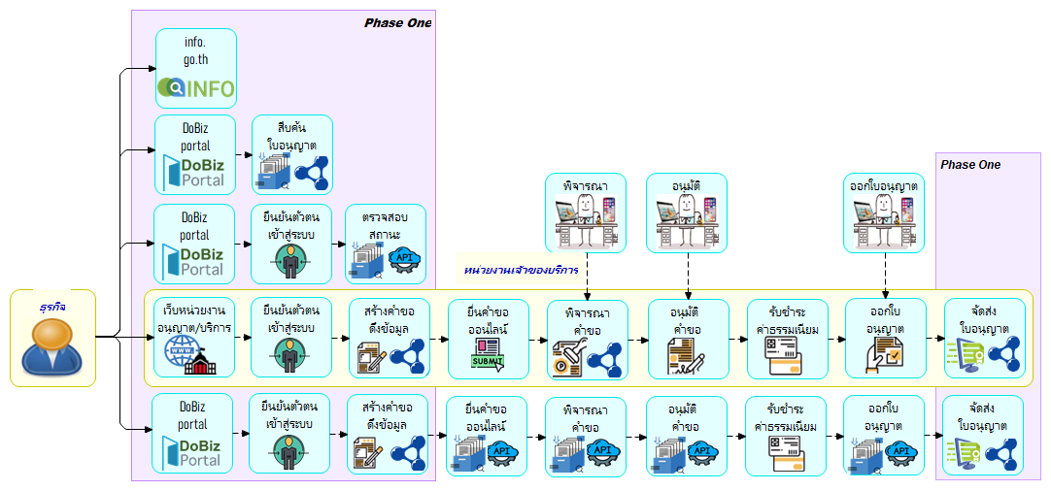

**ภาพที่ 1-1** Phase One

การพัฒนาระยะที่สอง

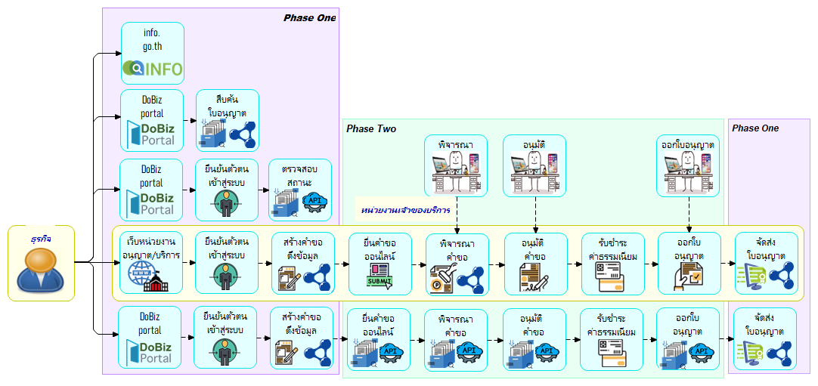

**ภาพที่ 1-1** Phase Two

การพัฒนาระยะที่สาม

**ภาพที่ 1-1** Phase Three

การพัฒนาความสามารถของระบบอำนวยความสะดวก

**ภาพที่ 1-1** Value Chain

แผนการพัฒนาระบบอำนวยความสะดวก

**ภาพที่ 1-1** Value-Chain and Implementation Plan

เป้าหมายของการพัฒนาระบบอำนวยความสะดวก

**ภาพที่ 1-1** Goal of the Project